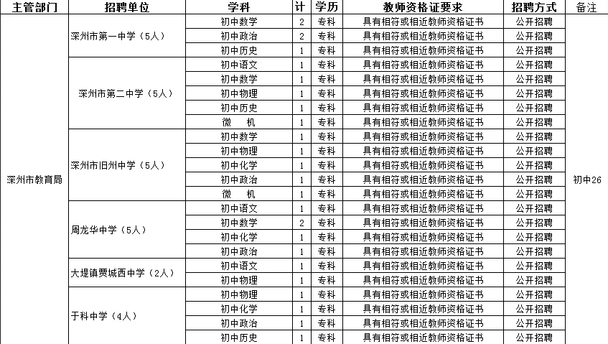
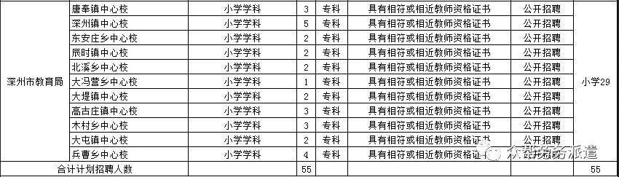
报名登记表
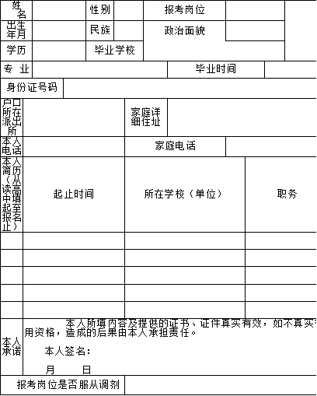
报考单位：说明：1、填表时注意照片为同一版，签名用黑色碳素笔。2、此表填好后打印一式两份，贴上照片，附审核材料复印件装订后交资格审查人。

